**Questões para Vestibular da UNIGRANRIO – Aula 13 – Data: 9/5/2017 - GABARITO**

**1ª Questão**

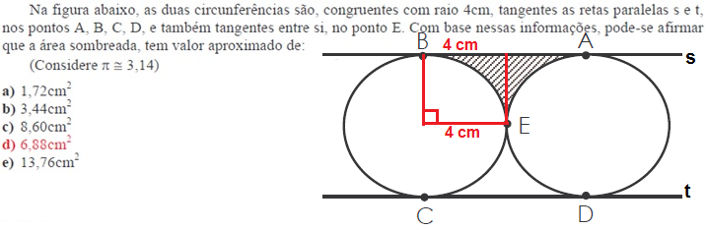

**Solução. A área pedida será o dobro da área sombreada entre o quadrado e o setor circular de ângulo central de 90° Temos:**

**.**

**2ª Questão**.



**Solução. Fixando as letras exigidas, temos: U _ _ _ _ _ _ _ _ O.**

**Calculando a permutação com repetição das letras restantes, temos:**

**.**

**3ª Questão**.



**Solução. O maior número possuirá 5 algarismos. Calculando todos os casos, temos:**

**- 1 algarismo: 5 e 6. São 2 números; - 2 algarismos: 2 x 2 = 4 números;**

**- 3 algarismos: 2 x 2 x 2 = 8 números; - 4 algarismos: 2 x 2 x 2 x 2 = 16 números;**

**- 5 algarismos: 2 x 2 x 2 x 2 x 2 = 32 números.**

**O total será: 2 + 4 + 8 + 16 + 32 = 62 números.**

**4ª Questão**.

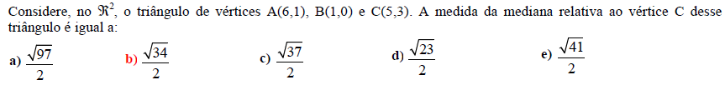

**Solução. A medida da mediana será a distância entre o vértice C e o ponto médio do segmento AB.**

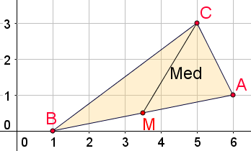**Temos:**

**.**

**5ª Questão**



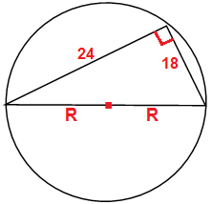**Solução. Um triângulo retângulo inscrito em uma circunferência possui a hipotenusa com a mesma medida que o diâmetro. Temos:**

**.**

**6ª Questão**.

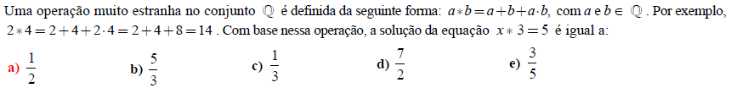

**Solução. Utilizando a regra informada, temos:**

**.**

**7ª Questão**.

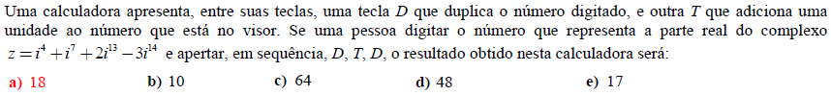

**Solução. Calculando o complexo e efetuando as operações, temos:**

**.**

**8ª Questão**.

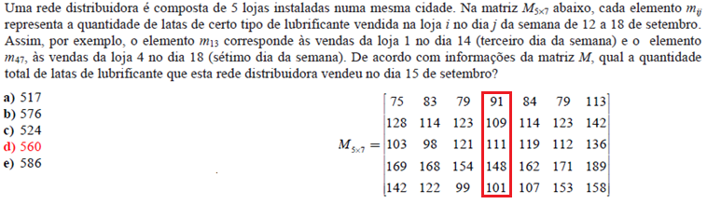

**Solução. O total será a soma dos valores da 4ª coluna: 91 + 109 + 111 + 148 + 101 = 560.**

**9ª Questão**

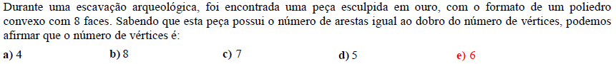

**Solução. Utilizando a Relação de Euler para poliedros convexos, temos:**

**.**

**10ª Questão**.

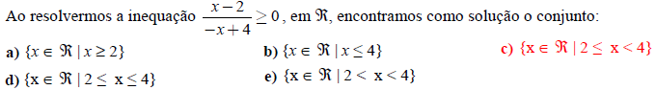

**Solução. Identificando as expressões do numerador e denominador como funções afins, temos:**

**i) f(x) = x – 2. Crescente, com zero em x = 2. Positiva para x > 2 e negativa para x < 2.**

**ii) g(x) = – x + 4. Decrescente, com zero em x = 4. Positiva para x < 4 e negativa para x > 4.**

**Analisando no quadro de sinais, lembrando que x = 4 anula o denominador, temos a solução: [2, 4[.**

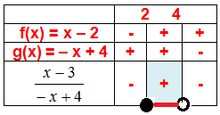

**11ª Questão**.



**Solução. Utilizando a fatoração da diferença de quadrados, temos:**

**20112 – 20102 = (2011 + 2010).(2011 – 2010) = (4021).(1) = 4021.**

**12ª Questão**.

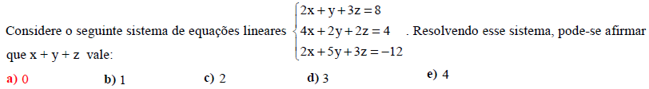

**Solução. Utilizando o escalonamento, temos:**

**.**

**13ª Questão**

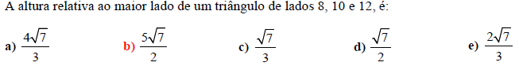

**Solução. Aplicando a relação de Pitágoras nos triângulos ABH e AHC, temos:**

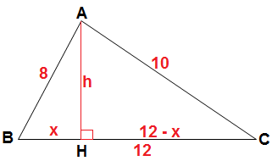

**.**

**14ª Questão**

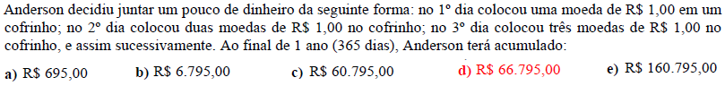

**Solução. A situação representa uma soma de progressão aritmética. Usando as fórmulas, temos:**

**; **

**15ª Questão**

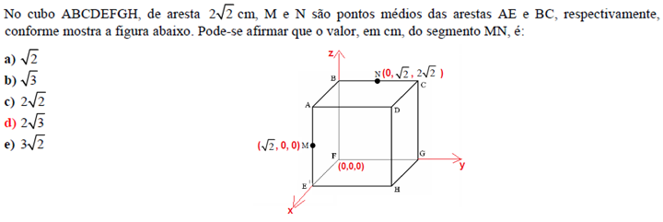

**Solução. Posicionando o ponto F na origem dos eixos coordenados, identificamos os pontos M e N.**

**Calculando a distância temos: .**